类的基础应用

一、创建矩形Rectangle类，有保护的int类型的成员变量r_long长和r_width宽；无参数的构造函数和有参数（参数没有默认值）的构造函数；其他成员函数comp_area()计算并返回矩形的面积，成员函数comp_perimeter()计算并返回矩形的周长，成员函数get_long()返回矩形的长；成员函数get_width()返回矩形的宽。

主函数要求：

1.无参构造矩形对象A

2.输入整数a、b，通过a、b构造矩形对象B

3.输出A的长、宽

4.输出B的长、宽

5.输出A的面积

6.输出B的周长

答案：

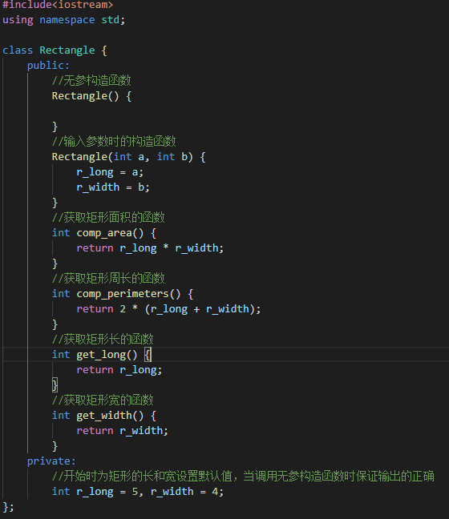左图为对于矩形类的定义，由于成员变量长和宽受保护，故用private定义两个成员变量。除此之外其余变量及函数均为公有。在公有函数中可以看到无参构造函数Rectangle(), 以及输出长宽进行构造的有参构造函数Rectangle(int a, int b)。另外还可以看到获取面积的函数comp_area()，获取周长的函数comp_perimeters()，获取长的函数get_long()，以及获取宽的函数get_width()。

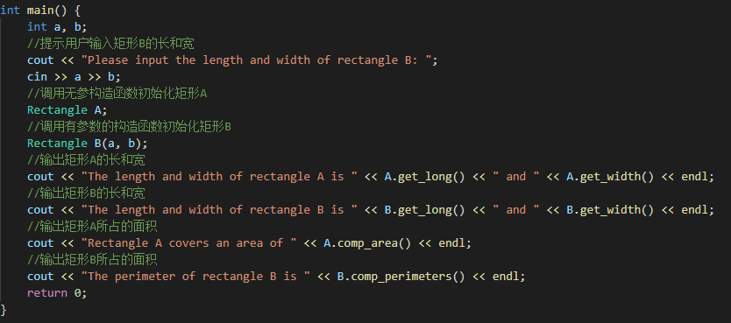上图为main函数的代码截图。首先输出提示信息提示用户输入矩形B的长度和宽度。然后调用无参构造函数初始化矩形A，调用有参构造函数直接初始化矩形B。之后按照题目要求依次。输出A的长、宽，B的长、宽，A的面积，B的周长。

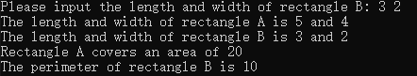

上图为程序运行的截图。输入矩形B的长和宽为3和2.输出A的长和宽为初始默认值5和4，B的长和宽为输入之后改变的值3和2.最后输出A的面积为20，B的周长为10.

二、创建球Ball类，有保护的double型成员radius，其他成员请根据主程序要求自行设计，主程序要求：

1.输入半径、构造球类对象A；

2.输出A球的表面积、体积

3.拷贝构造新的球类对象B；

4.B半径扩大一倍；

5.输出B球的表面积、体积；

答案：

如下图所示，为代码中对于类球的定义。由于球的半径radius要受到保护，因此将radius放入private域当中。其余变量或操作不必受到保护，因此其余成员函数均放入public域当中。

可以看到在public域当中分别有有参构造函数、拷贝构造函数。同时还有获取球的表面积的函数get_Area()，以及获取球的体积的函数get_Volume()。另外由于题目中还要求将球的半径扩大两倍，因此专门设计了一个修改球半径的函数。参数为要将半径扩大或缩小的倍数，在函数体中用半径与该倍数相乘以达到改变球半径的目的。

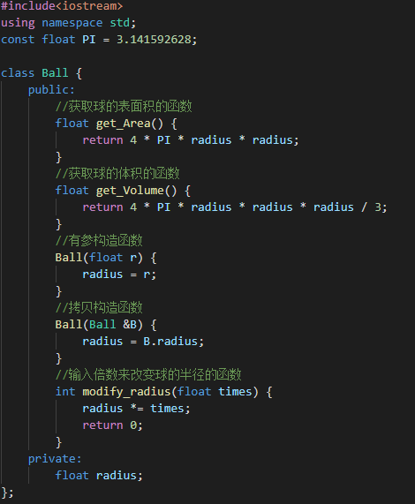

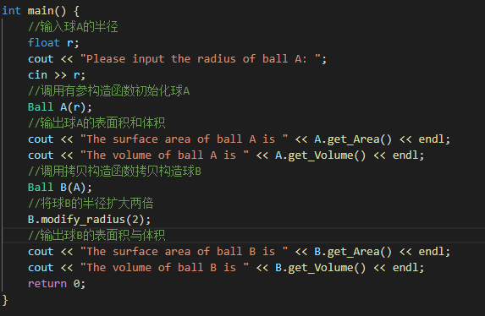

上图为程序的main函数的主体，首先提示用户输入球A的半径，输出球A的表面积和体积。之后利用球A拷贝构造得到球B，再调用B.modify_radius(2)来改变球B的半径为之前的二倍。然后输出球B的表面积和体积。

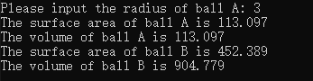

上图可看到程序的执行结果，输入A 的半径，得到球A、球B的表面积和体积。由于B的半径是A的2倍，表面积就是A的4倍，体积就是A的8倍，符合常理。